День пожарной безопасности в лагере «Подсолнух»

23 июля 2019 года в городском оздоровительном лагере «Подсолнух» на базе школы № 174 Центрального района прошел День пожарной безопасности.
Началось мероприятие с тренировочной эвакуации: в здании сработала пожарная сигнализация и под чутким руководством педагогов воспитанники лагеря устремились на улицу, где ответственные лица сверили количество эвакуированных. Чтобы покинуть здание в полном составе, ребятам и персоналу лагеря понадобилось всего несколько минут.
На спортивной площадке школы детей уже ждали представители Пожарно-спасательного отряда Центрального района, Отдела надзорной деятельности и профилактической работы Центрального района и УМВД России по Центральному району, внимательно следившие за ходом эвакуации.
После завершения практических занятий началась «Пожарная эстафета»: вызов экстренных служб, надевание боевой одежды пожарного, вязка узла и спасение пострадавшего. В результате напряженной борьбы победу одержала команда «112». Победители получили призы.
Мероприятие понравилось всем без исключения ребятам, также воспитанники лагеря в июле посещали экскурсии в пожарно-спасательные части Центрального района, а также посещение лучшего пожарного музея страны – Пожарно-технической выставки им. Б.И. Кончаева.

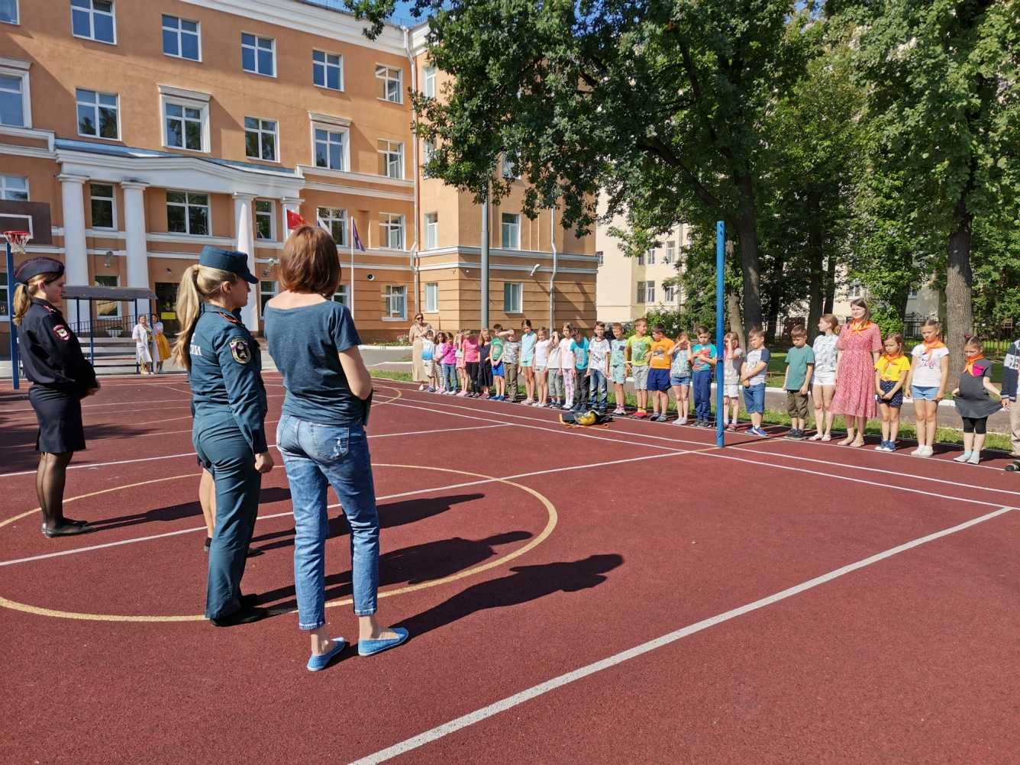
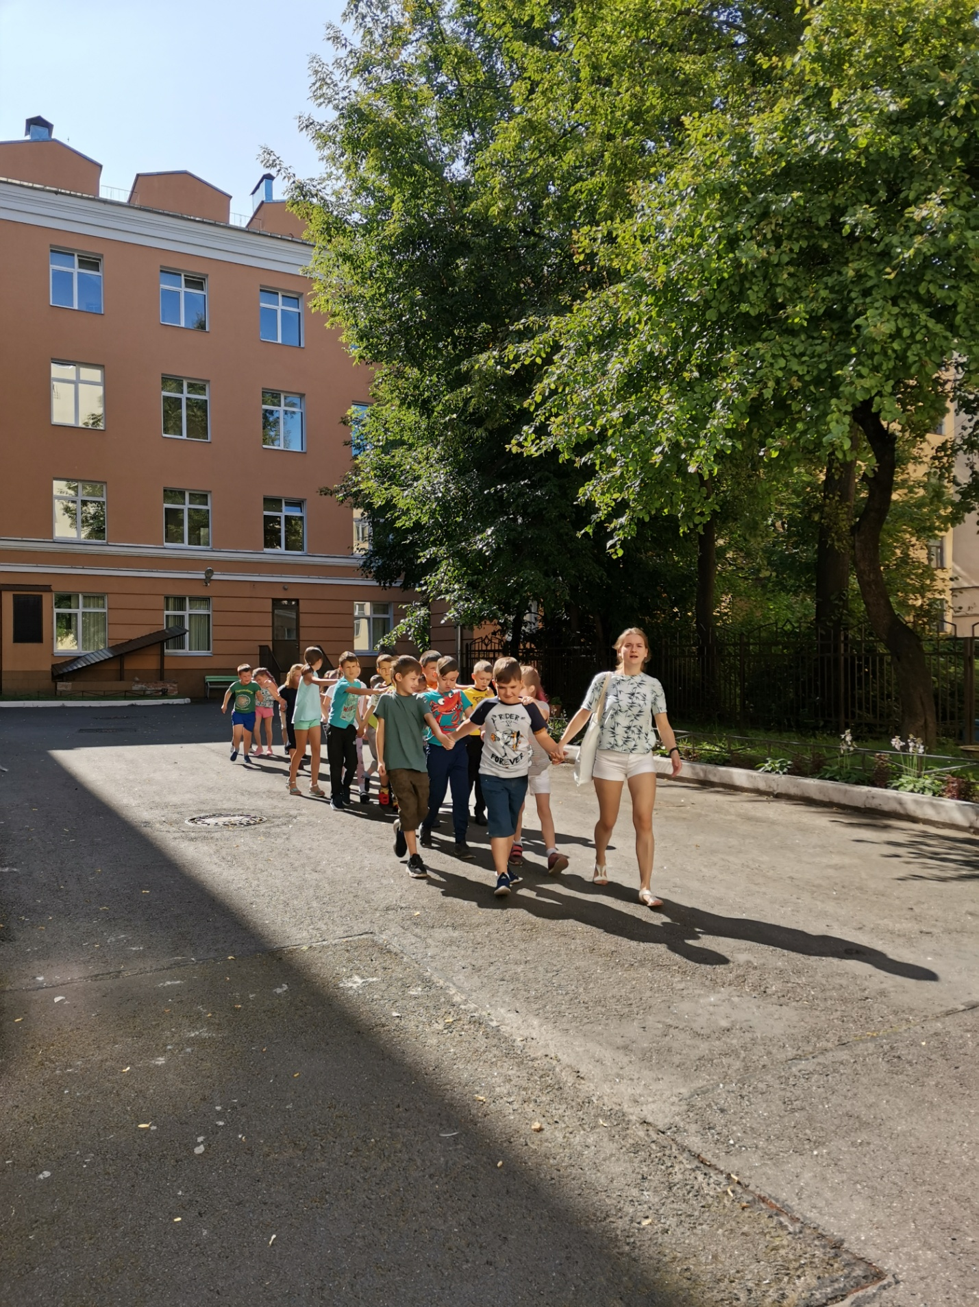

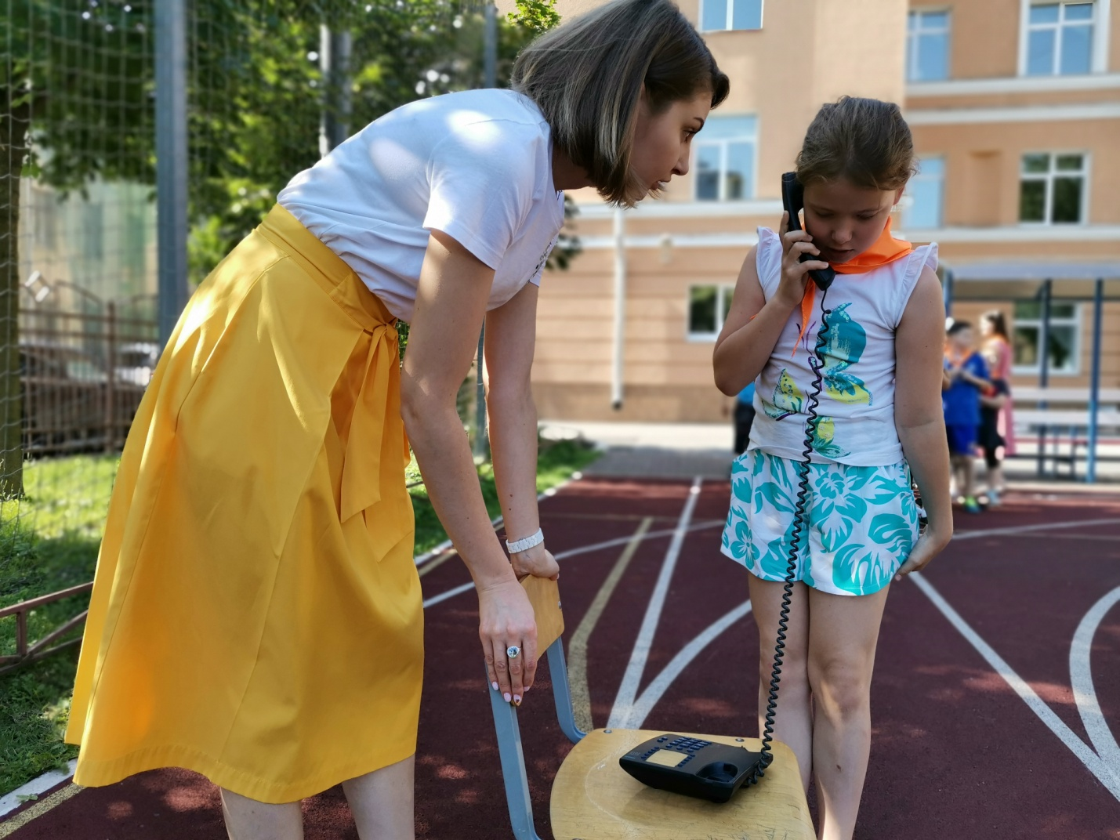

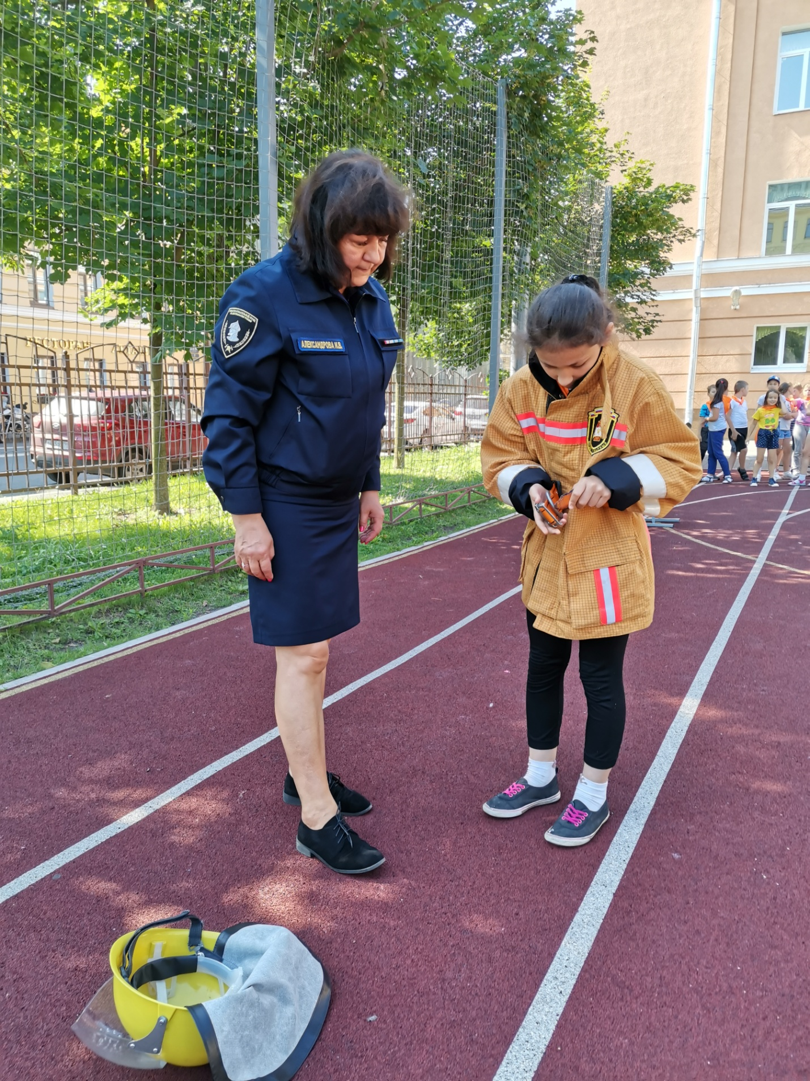

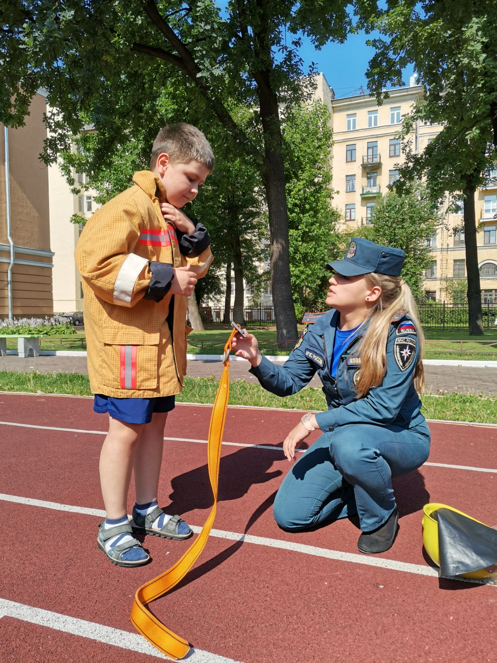

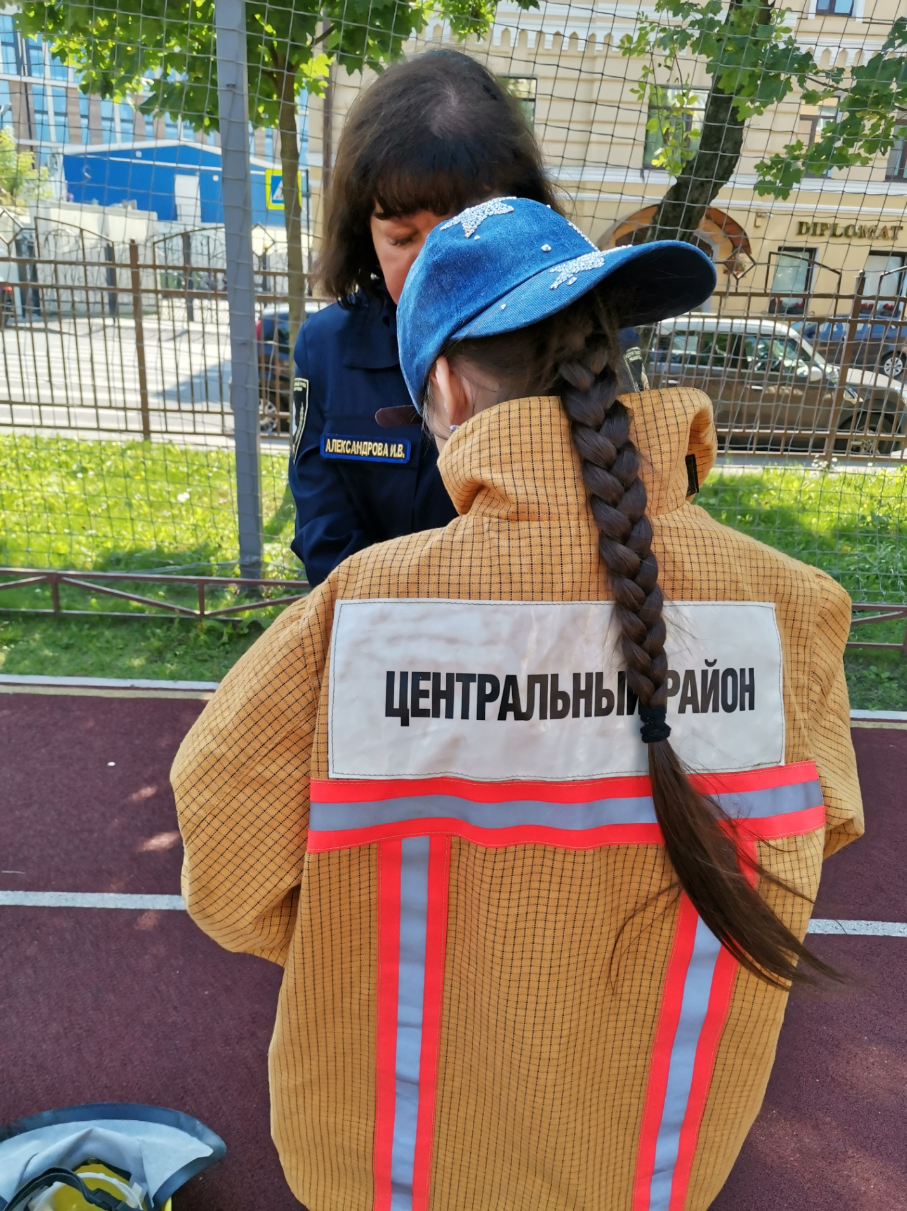

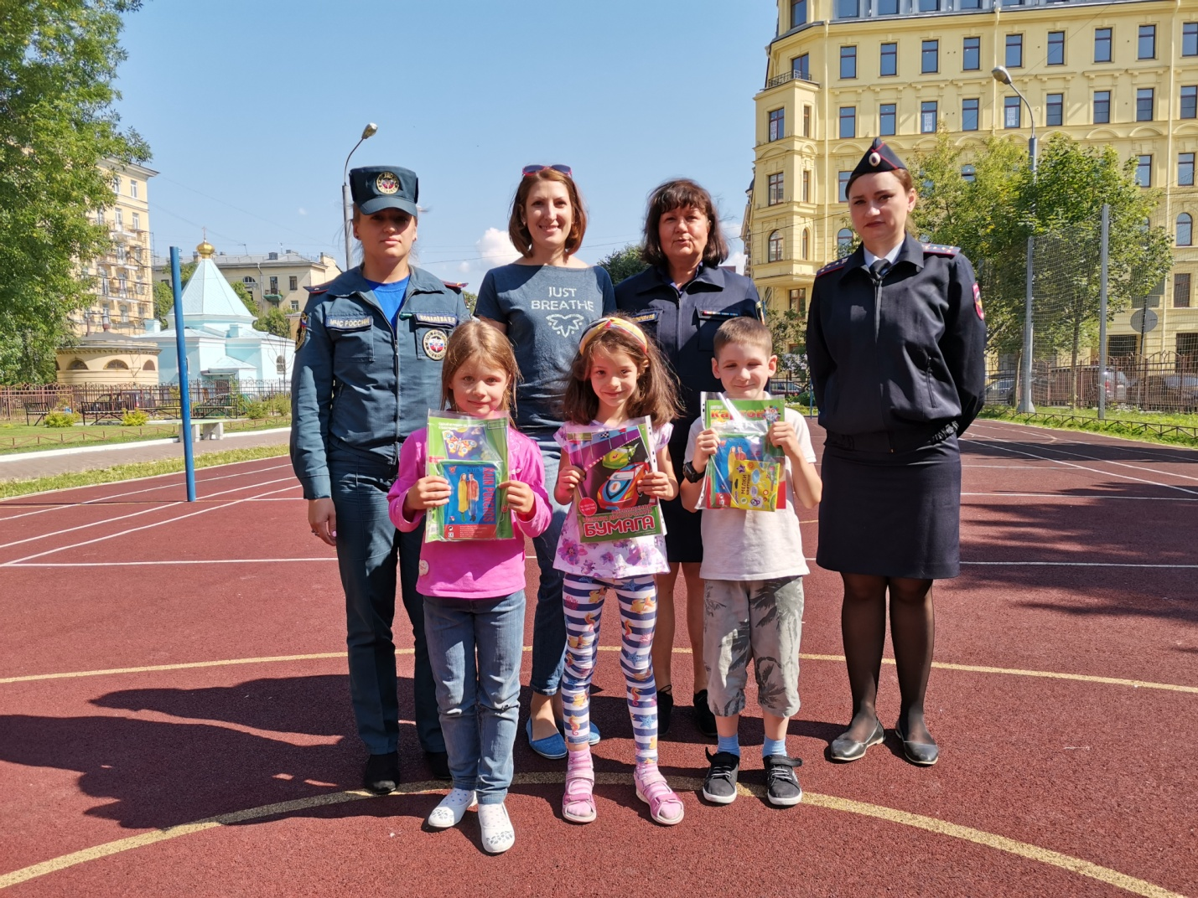

ОНДПР Центрального района
23.07.2019

